TPS Mai 2020 – Domaine 3 : Agir, s’exprimer, comprendre à travers l’activité artistique
Graphisme : les ronds – révisions
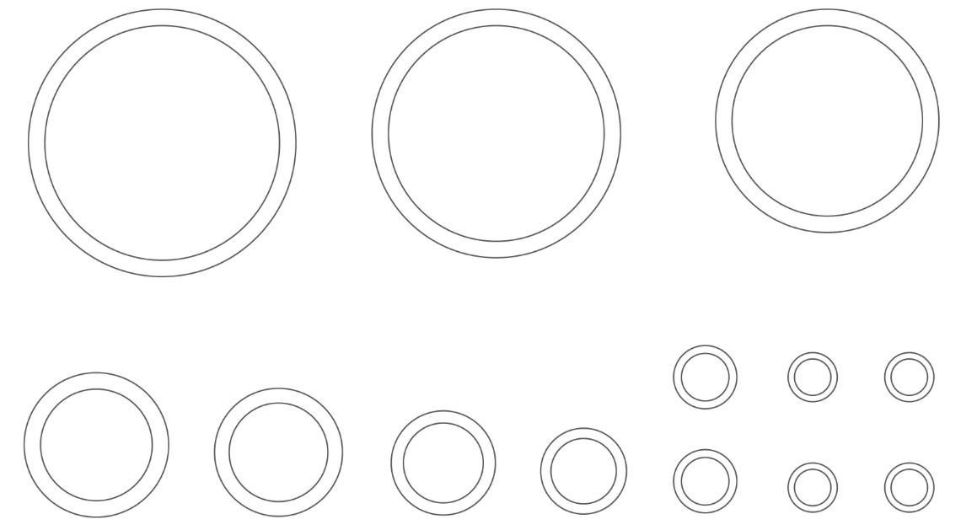
Consigne : Trace des ronds à l’intérieur des cercles déjà formés.

